110年12月14日餐點照片
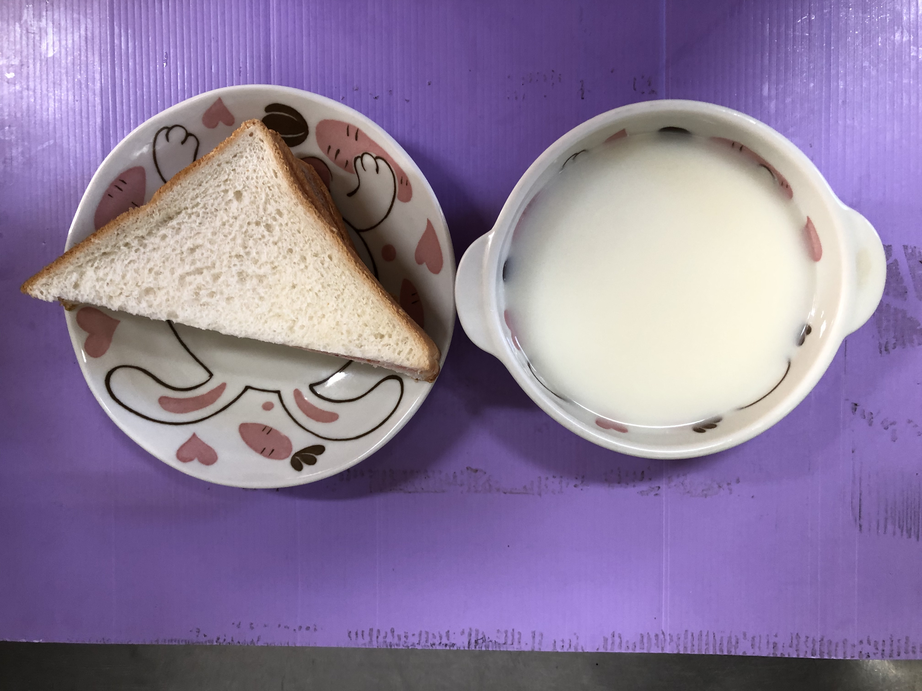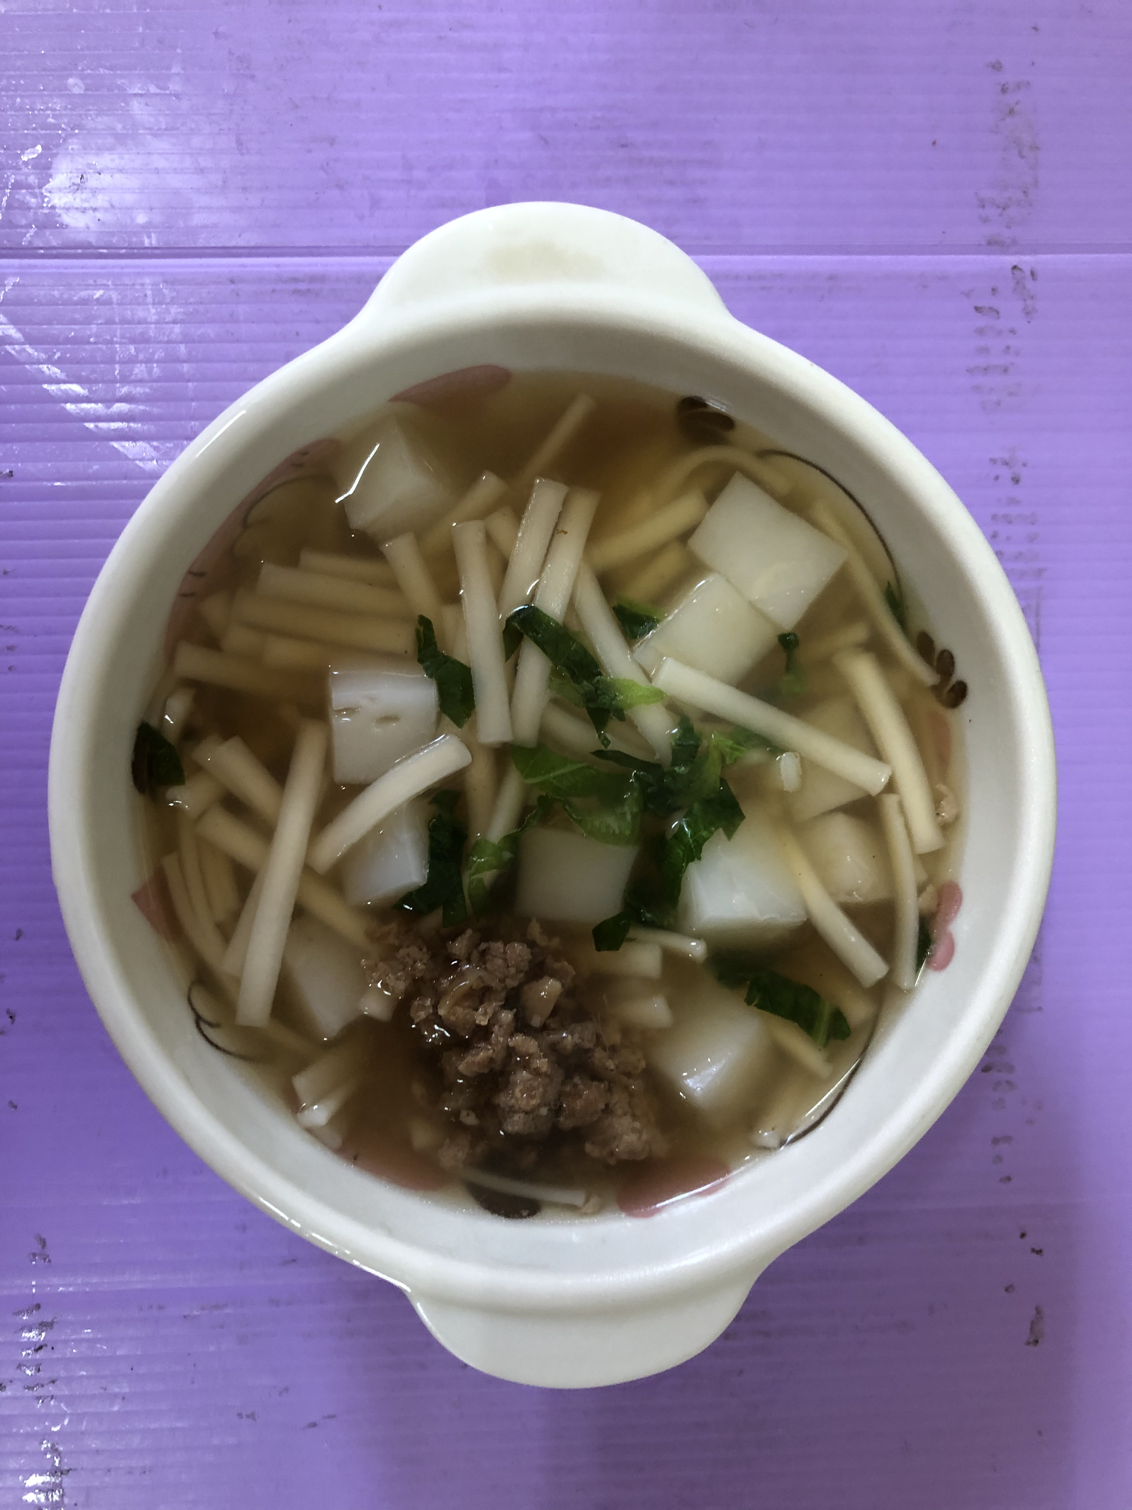
早餐(三明治、牛奶) 下午點心(蘿蔔糕湯麵)
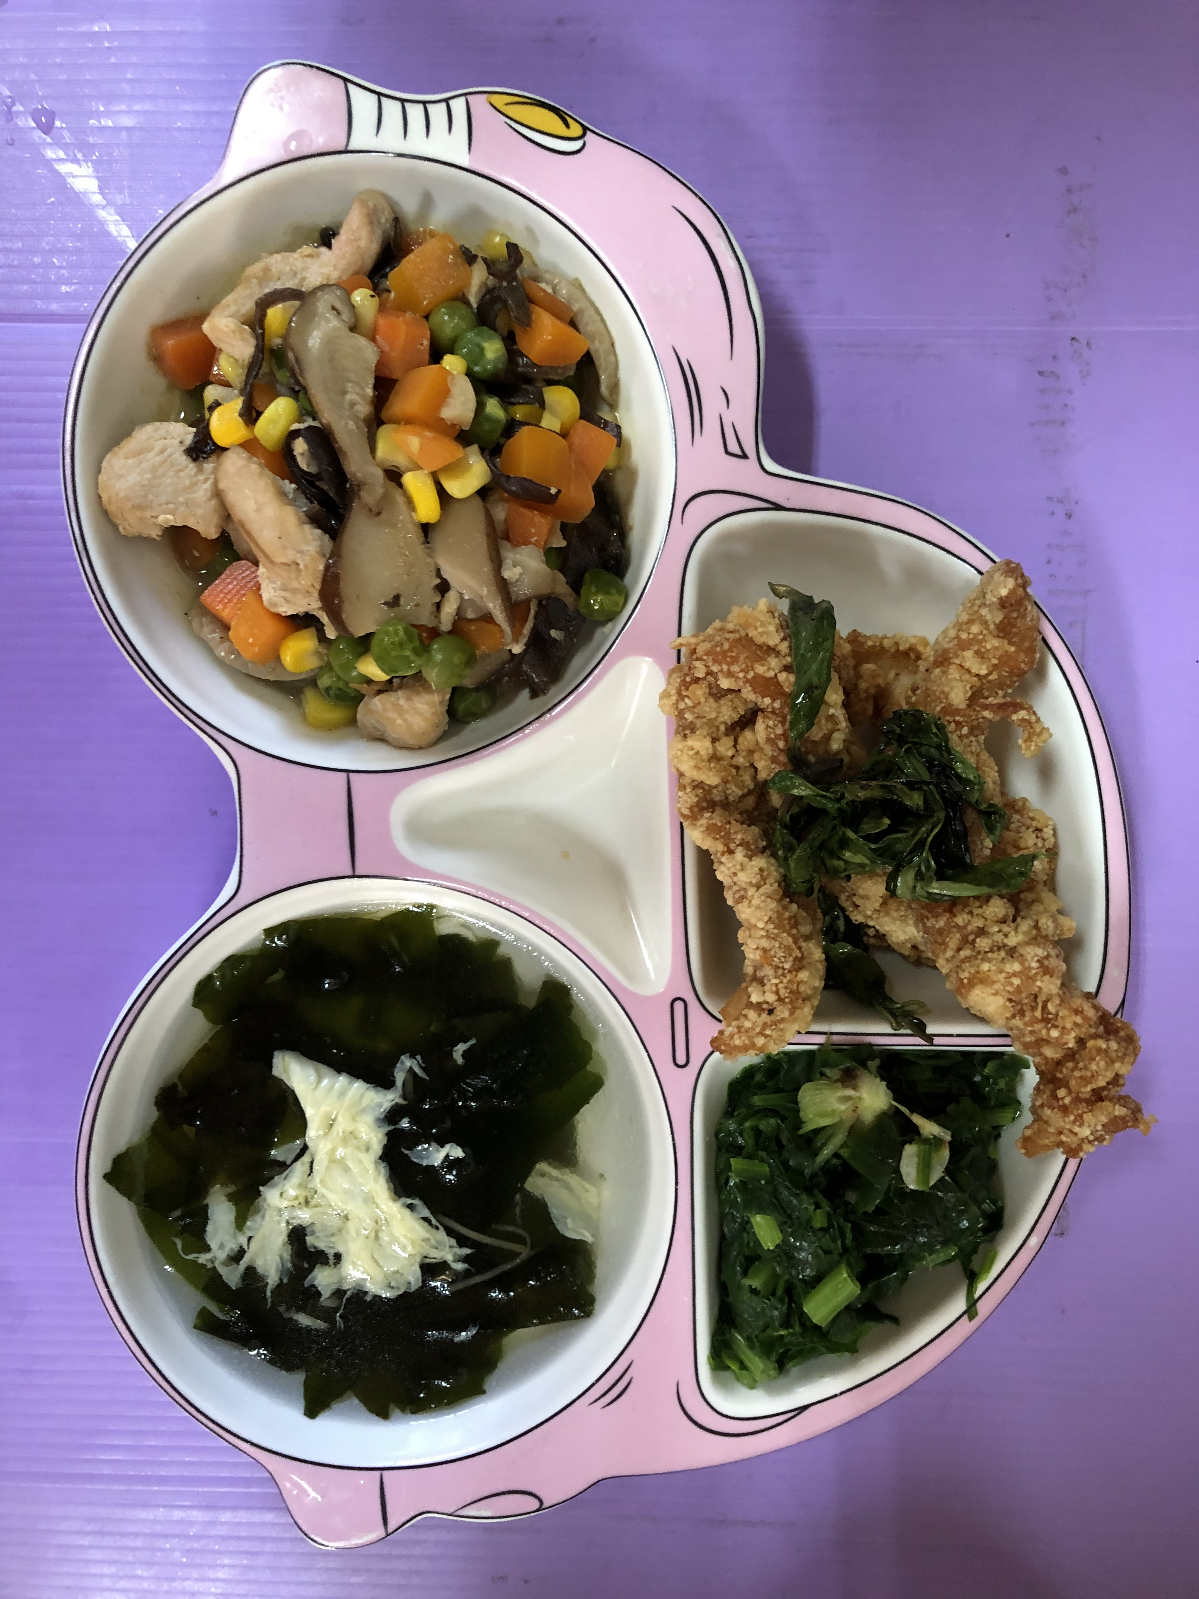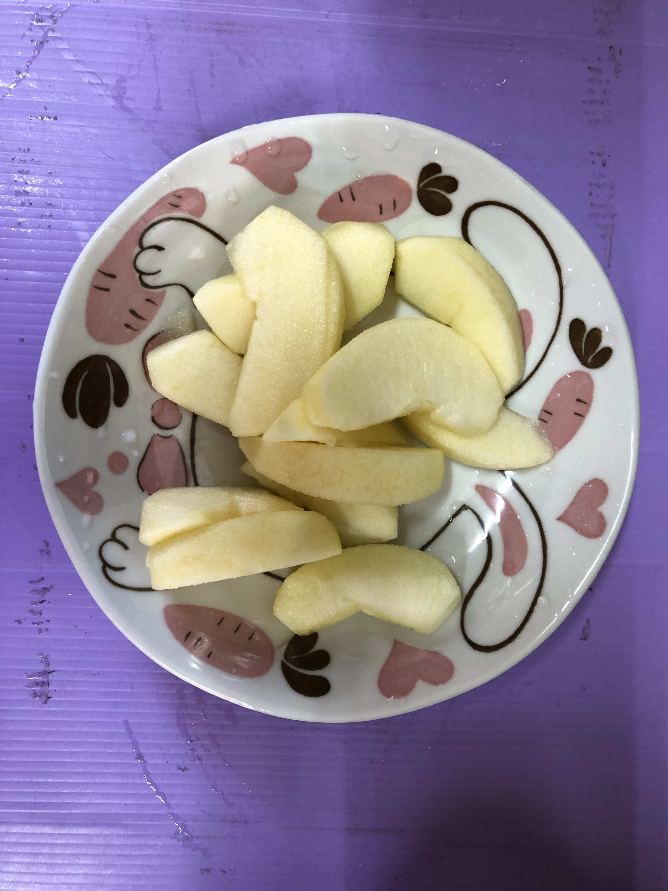
午餐(塔香吻魚、雞肉炒三絲、炒青菜、紫菜芙蓉湯、水果)

